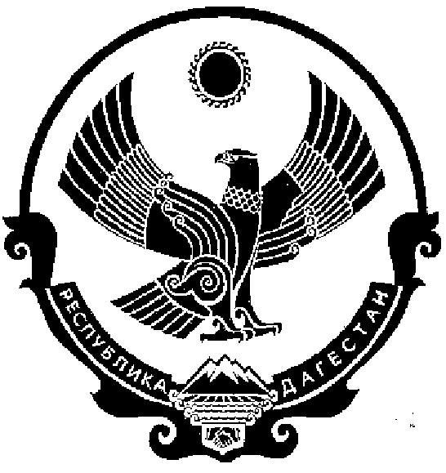
СОБРАНИЕ ДЕПУТАТОВ МУНИЦИПАЛЬНОГО РАЙОНА «КИЗИЛЮРТОВСКИЙ РАЙОН»
368120, Российская Федерация Республика Дагестан г. Кизилюрт ул. Гагарина 52 «а».
РЕШЕНИЕ

04.09.2020 г. № 15\06.б - РС

г. Кизилюрт

О внесении изменений в Решение Собрания депутатов МР «Кизилюртовский район» «О бюджете МР «Кизилюртовский район» на 2020 год и плановый период 2021 и 2022 годов».

Статья 1
Внести в Решение Собрания депутатов от 26 декабря 2019 года № 12.2-06 РС «О бюджете МР «Кизилюртовский район» на 2020 год и плановый период 2021 и 2022 годов» (редакция от 13 апреля 2020 г. № 14.02/1-06 РС) следующие изменения:

- В части 1 статьи 1:
слова «в сумме 922729,36281 тыс. рублей» заменить словами «в сумме 1024603,56211 тыс. рублей», слова «в сумме 821272,36281 тыс. рублей» заменить словами «в сумме 923146,56211 тыс. рублей».

- В части 2 статьи 1:
слова «в сумме 999596,98351 тыс. рублей» заменить словами «в сумме 1107751,94544 тыс. рублей».

- В части 5 статьи 1:
слова «в сумме 76867,62070 тыс. рублей» заменить словами «в сумме 83148,38333 тыс. рублей».

Статья 2
Приложения № 1,2,9,11,13,15 изложить в новой редакции.

Председатель Собрания депутатов
МР «Кизилюртовский район» А.М.Магомедов

